

**PHẦN MỀM KẾ TOÁN EASYBOOKS**

**HƯỚNG DẪN NHẬP SỐ DƯ ĐẦU KỲ TỪ FILE EXCEL**

Web version| Thông tư 88 | 2022

# MỤC LỤC

# 

**Bước 1: Truy cập vào Tiện ích Nhập số dư đầu kỳ** **2**

**Bước 2: Import file dữ liệu số dư đầu kỳ từ excel** **2**

**Bước 3: Lưu lại thông tin dữ liệu đã import** **4**

**Bước 4: Kiểm tra lại các dữ liệu mới import** **4**

**Xem thêm video hướng dẫn chi tiết tại đây** **5**

# 

# 

# Bước 1: Truy cập vào Tiện ích Nhập số dư đầu kỳ

Trên danh mục, chọn **Tiện ích**, sau đó chọn **Nhập số dư đầu kỳ**.

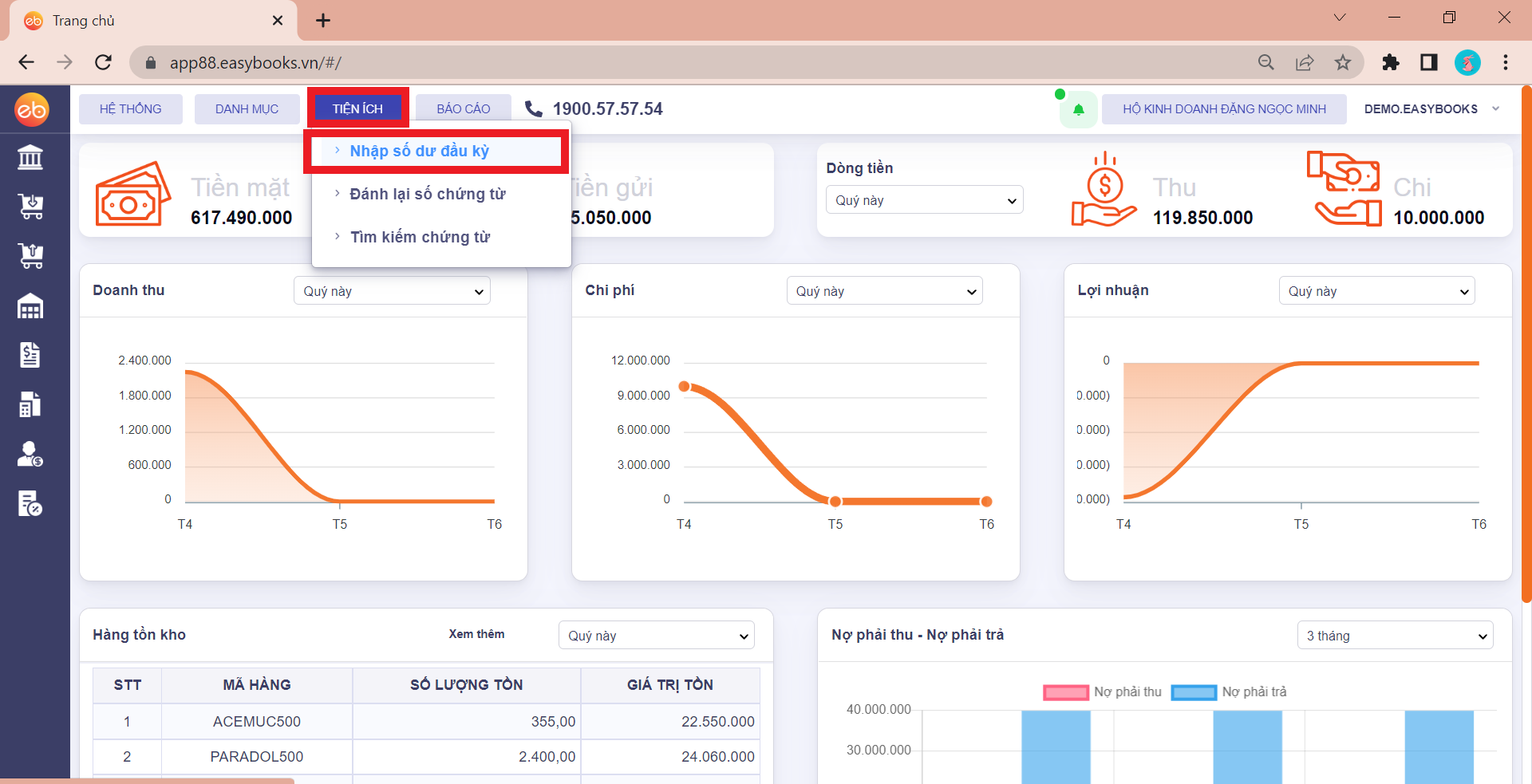

# Bước 2: Import file dữ liệu số dư đầu kỳ từ excel

Sau khi ấn “**Nhập dữ liệu từ file excel**”, EasyBooks mở ra màn nhập dữ liệu.

Tại đây có 2 trường hợp để nhập file dữ liệu từ excel.

**Trường hợp 1: Đã có file dữ liệu sẵn**

Chọn loại số dư cần import ⇒ Click **Browse** ở mục “**Tải lên file dữ liệu**” ⇒ chọn File cần Import ⇒ Nhấn **open hoặc mở** ⇒ Chọn sheet cần import

**Trường hợp 2: Chưa có file dữ liệu sẵn**

Chọn loại số dư cần import ⇒ chọn hình thức import: **Import mới** ⇒ Click vào “**Tải xuống**” ở File mẫu ⇒ Nhập dữ liệu vào file mẫu.

Sau khi nhập đầy đủ dữ liệu vào file mẫu, anh/chị tải file mẫu lên phần mềm theo các bước ở trường hợp 1.

Sau khi thành công import file excel lên phần mềm kế toán EasyBooks, bảng thông tin chung thể hiện các cột thông tin được trích xuất từ file excel mới được import.

***Lưu ý:***

EasyBooks sẽ tự động lấy sheet đầu tiên trong file excel nếu anh chị để trống mục “Chọn sheet”.

Trường hợp sử dụng file mẫu từ EasyBooks thì phần mềm sẽ tự động ghép các cột.

Trường hợp không sử dụng file mẫu thì anh/chị tự chọn cột trên file để ghép tương ứng với cột trên phần mềm.

Các cột có dấu * là các cột bắt buộc phải có thông tin khi import vào.

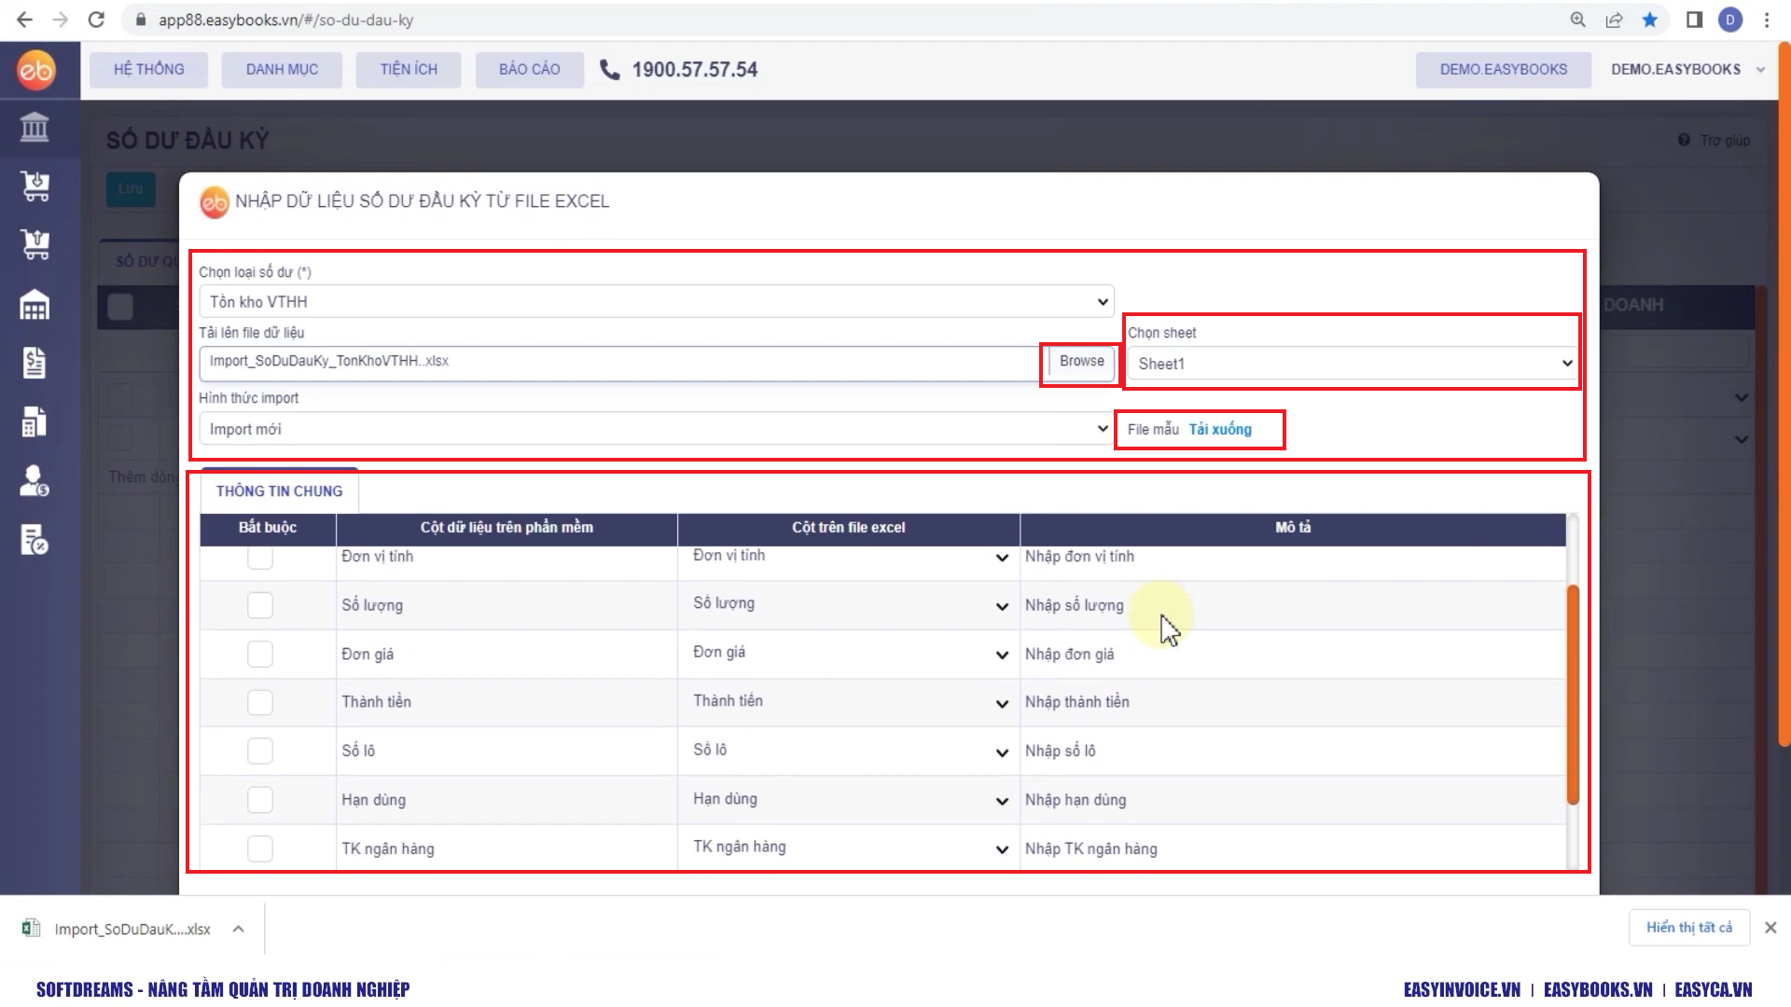

# Bước 3: Lưu lại thông tin dữ liệu đã import

Ấn **Đồng ý** để lưu lại dữ liệu mới import. Sau đó, hệ thống sẽ gửi cảnh báo dữ liệu, ấn tiếp “**Đồng ý**” để lưu lại dữ liệu, hoặc “**hủy bỏ**” để tiếp tục sửa dữ liệu.

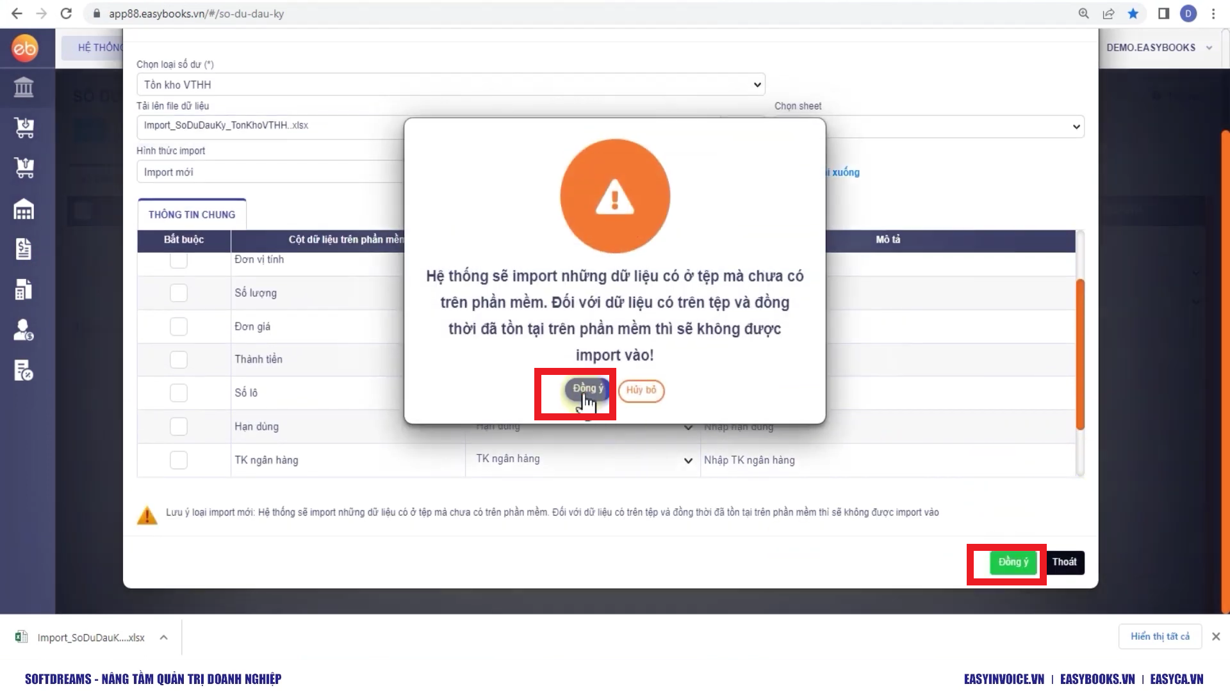

# Bước 4: Kiểm tra lại các dữ liệu mới import

Để kiểm tra số liệu vừa import bằng cách chọn tab **Tồn kho Vật tư hàng hóa**

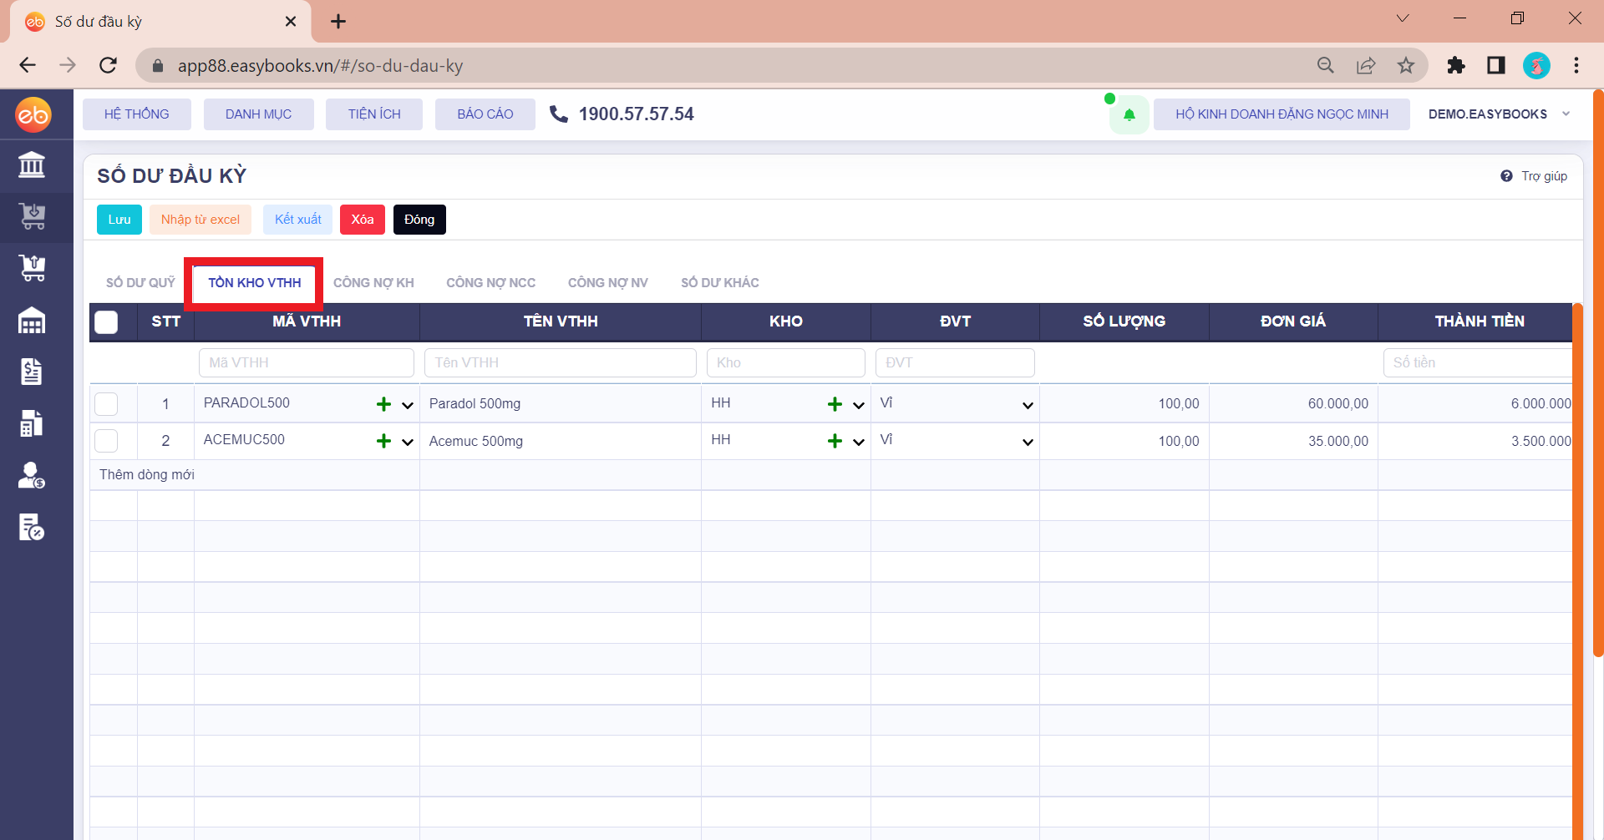

Để kiểm tra lại báo cáo có liên quan, chọn danh mục “**Báo cáo**” trên menu chức năng, tìm đến sổ **S2-HKD: Sổ chi tiết vật liệu, dụng cụ, sản phẩm, hàng hóa**.

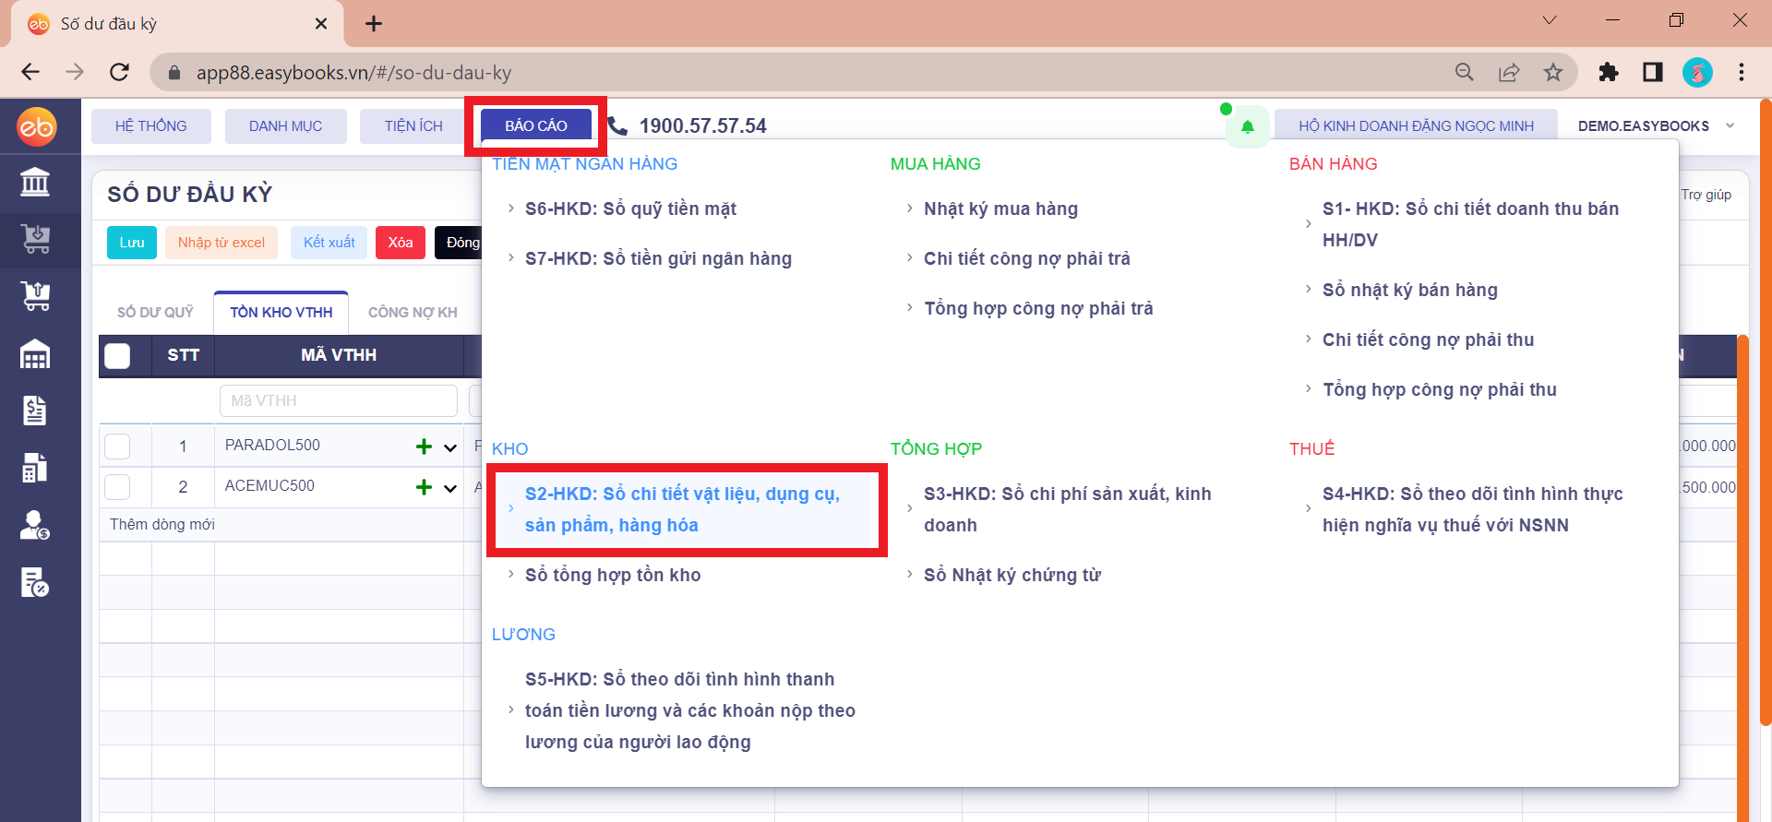

# Xem thêm video hướng dẫn chi tiết [tại đây](https://www.youtube.com/watch?v=aCBAnztgLWQ&t=186s)